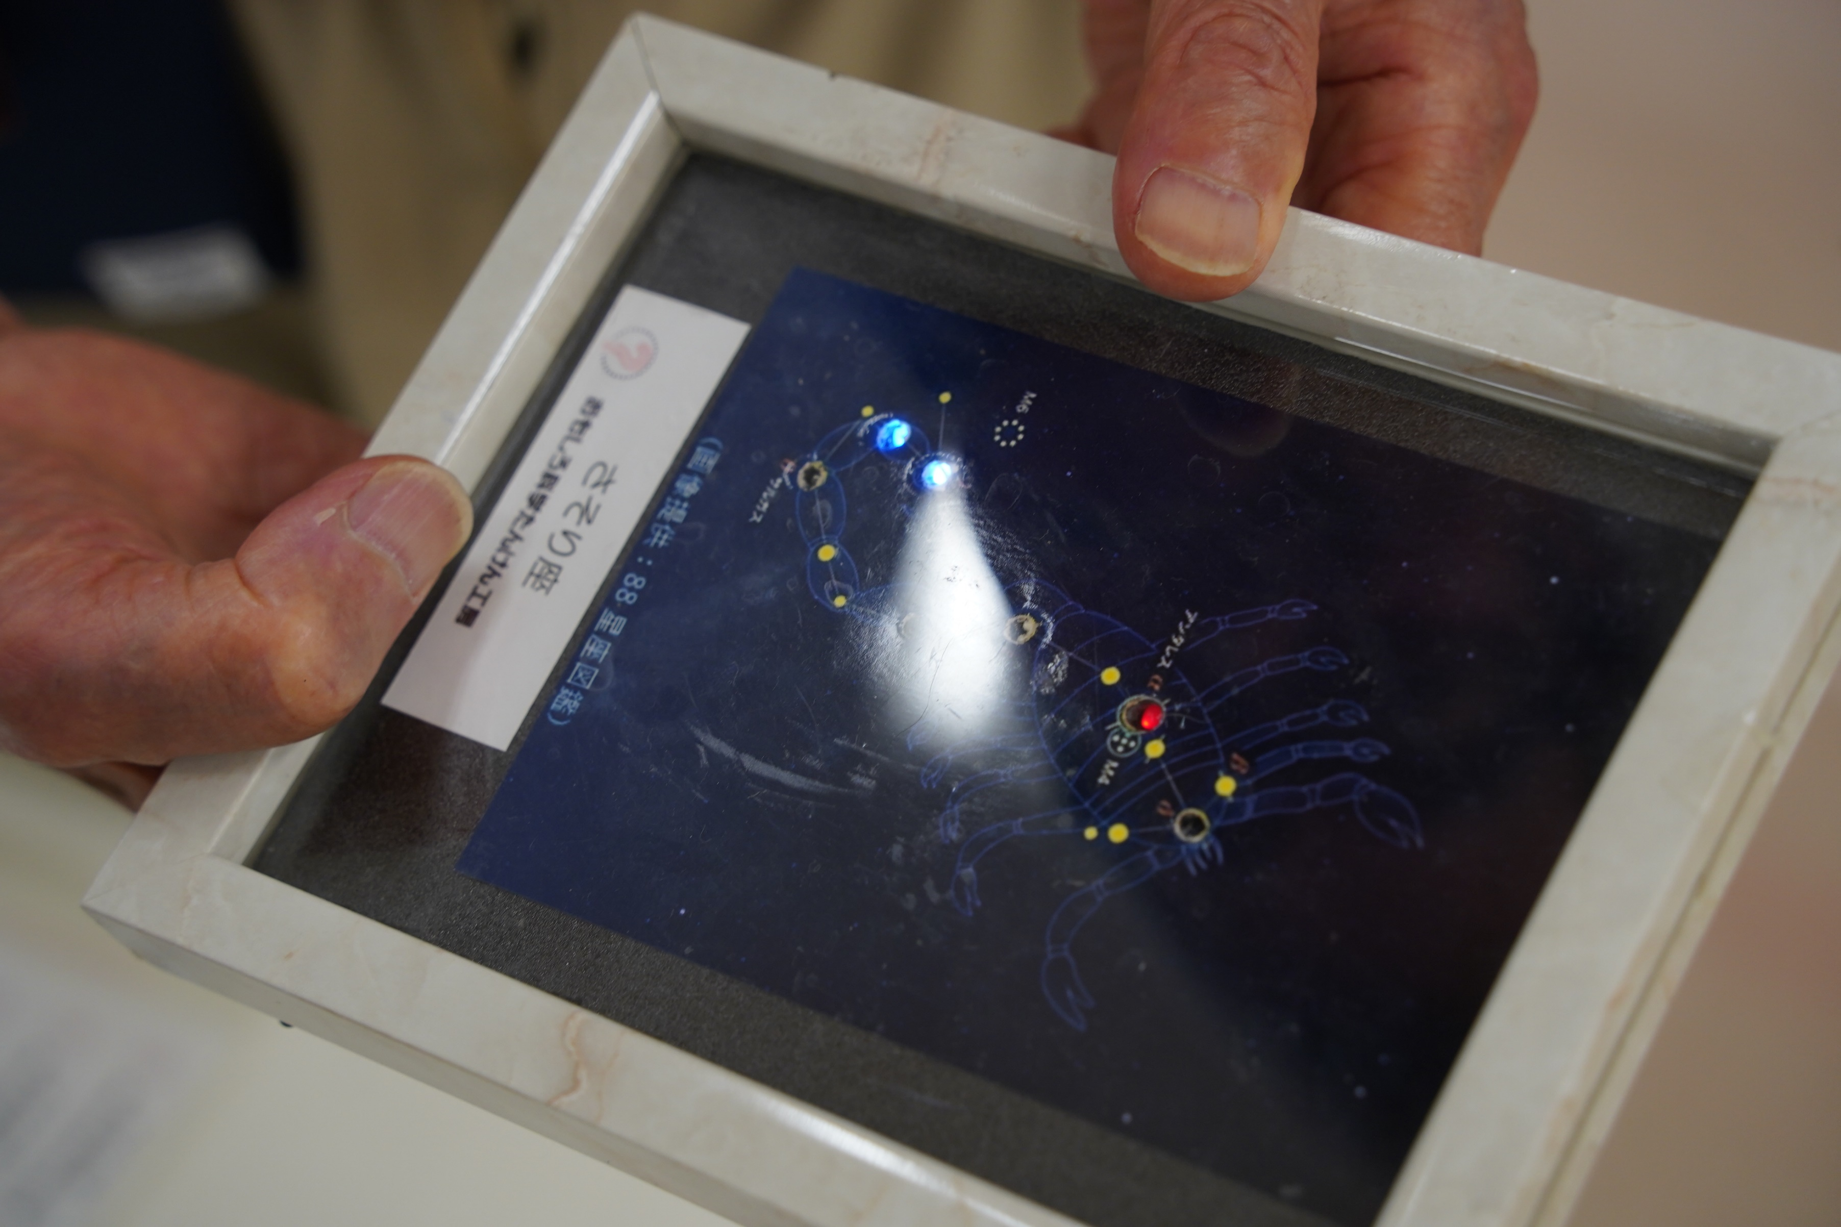
フォトエッセイ＃１２０
田中さんのおもしろ科学体験塾
「星座を作ろう」の
部品準備会

真冬の空に星座を探した、かつてのわくわく感

自分たちで拵えた星座の星たちの点滅する姿から
ちょっぴりですがそのロマンを味わってほしい・・・
「星座を作ろう」

この２か月で２回開催を予定
いつもの部品作りは
会話を楽しみながら、ですが
今回は「７個使い」のLEDのはんだ付けあり・・・

2024.7.1
島 田 祥 生

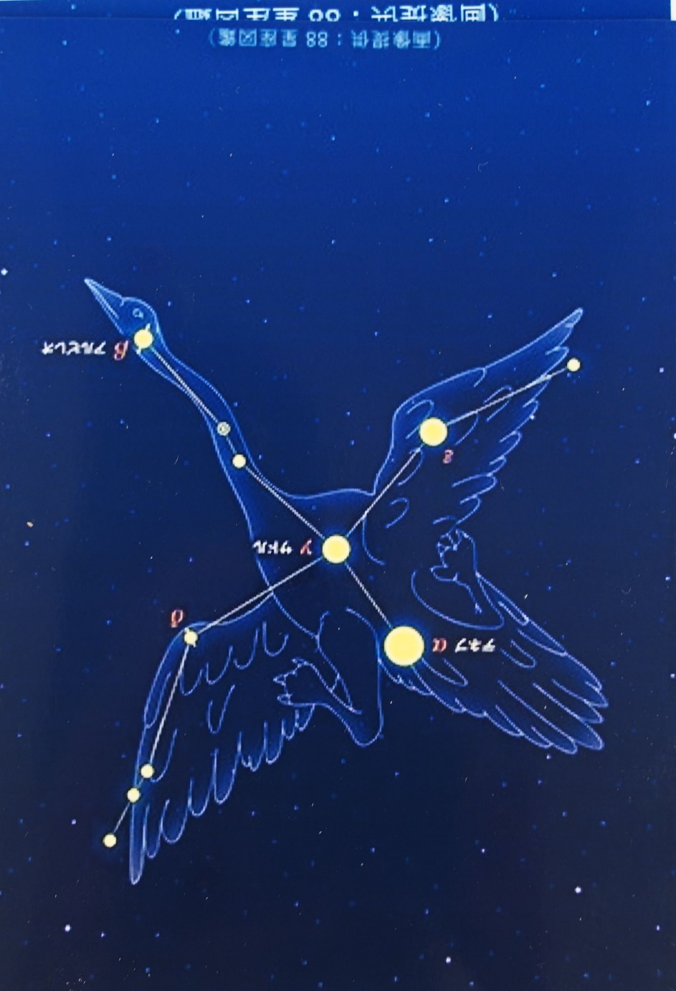

これは、「白鳥座」かな

いくつかの星座を選び
それぞれの物語も用意しているとか

星座ごとに、１等星の色を決めるそうです
それは、田中さんのロマンですね

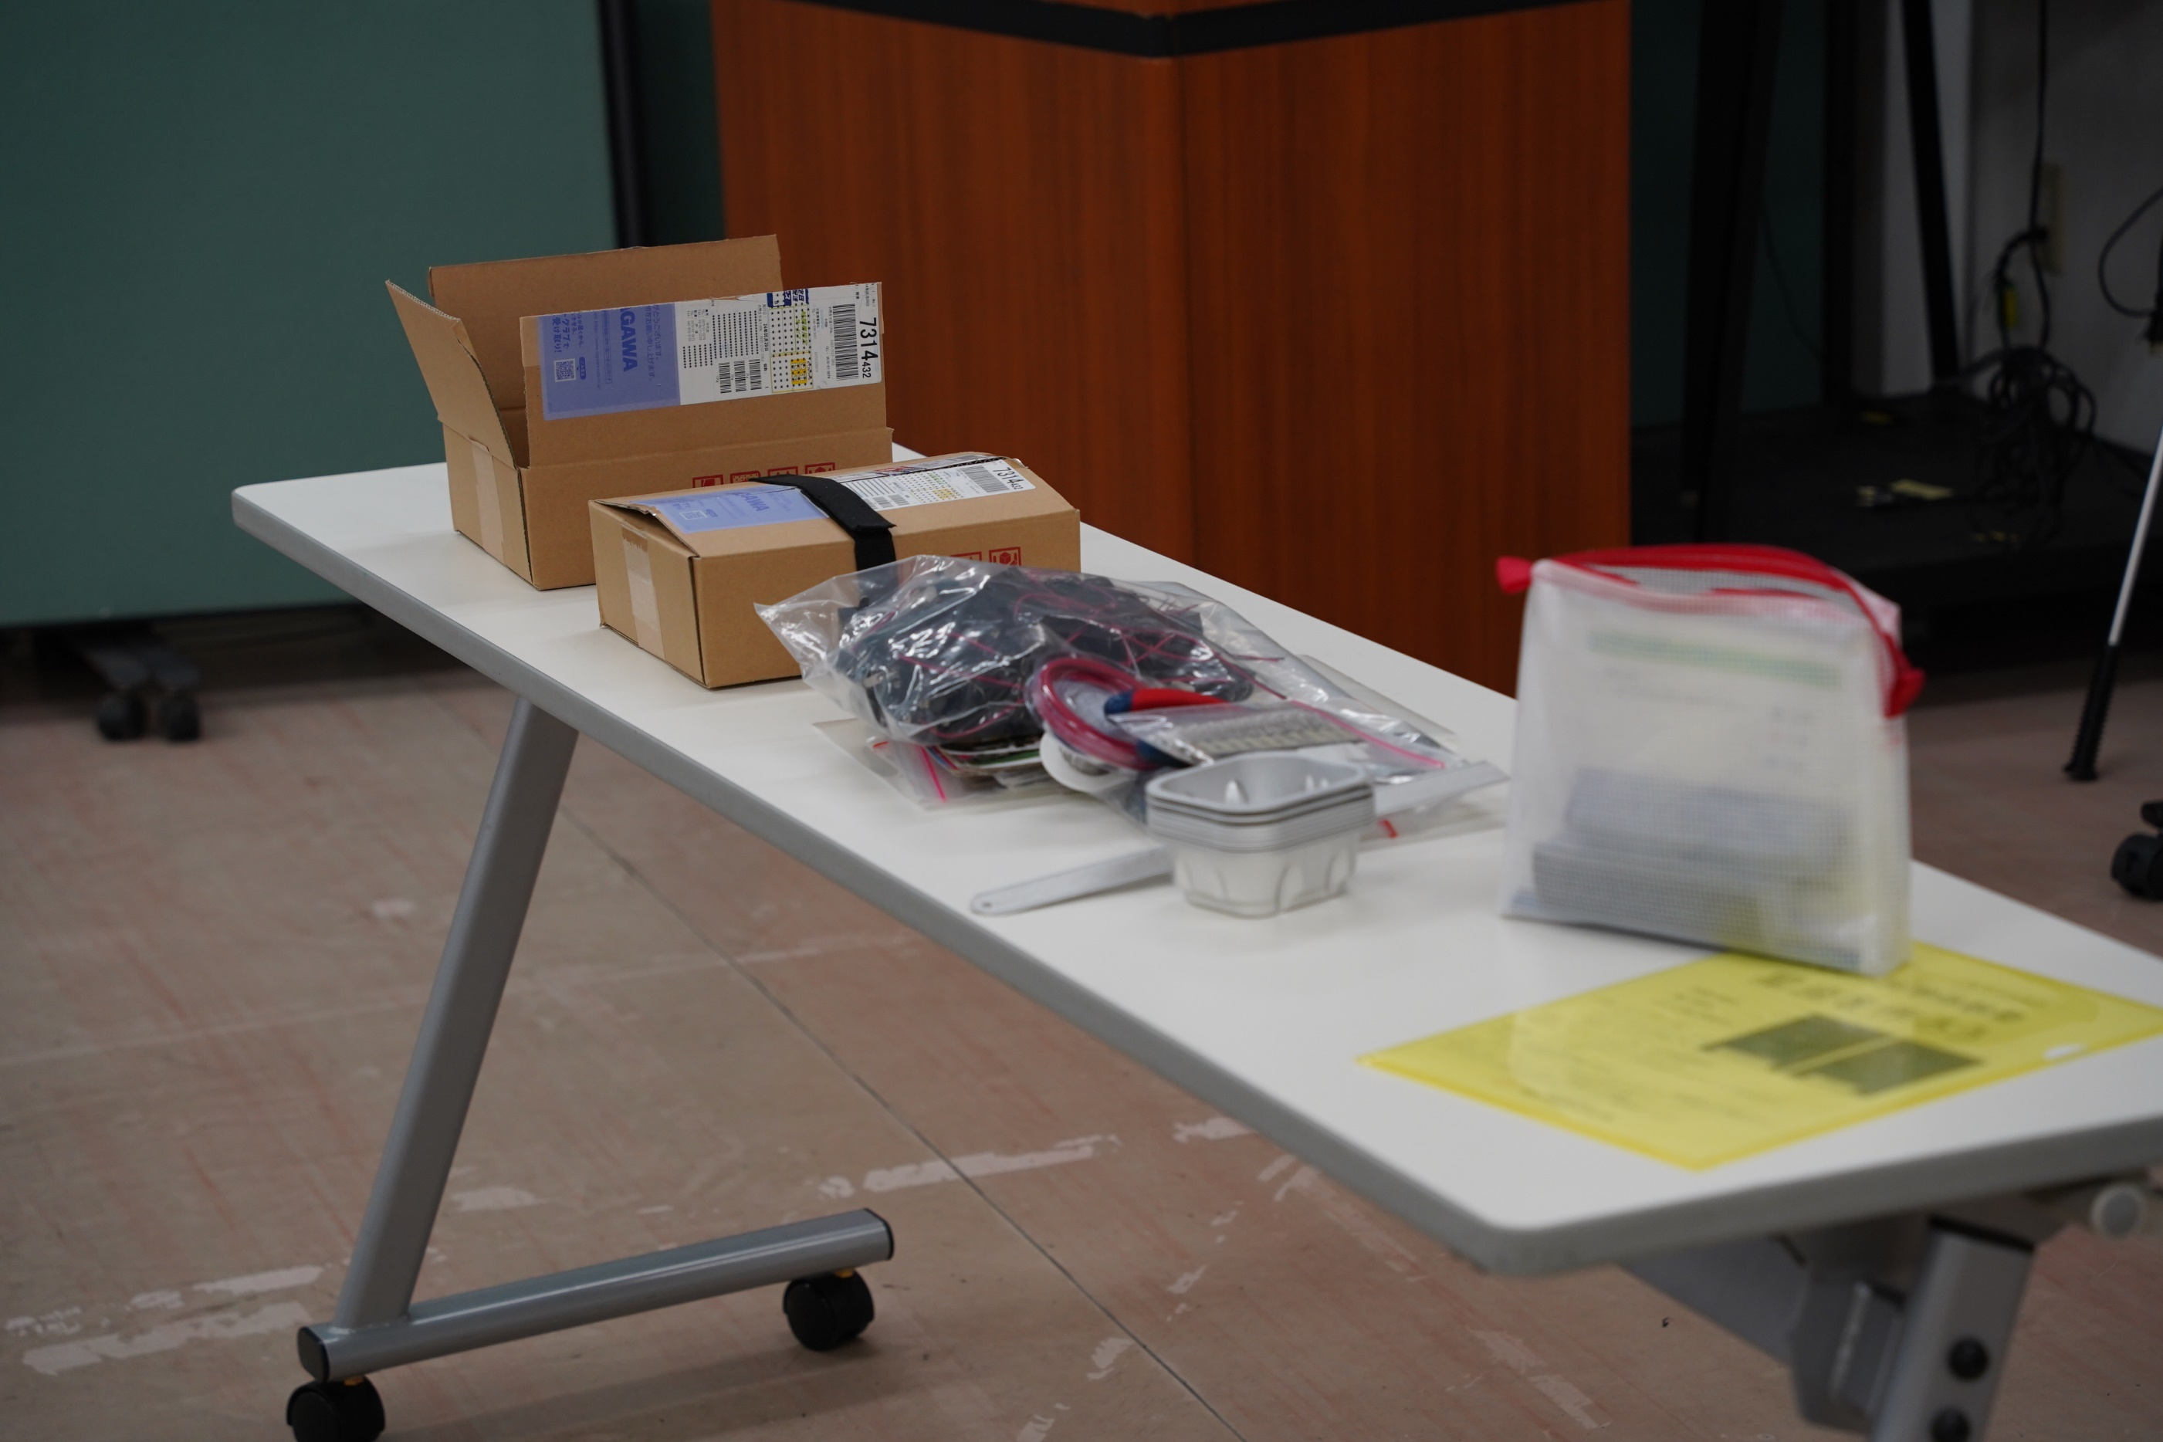

準備会に持ち込んだ部品の山

これらを揃えるだけでも一仕事なのですが
それも楽しみ・・・だそうです
同感です！

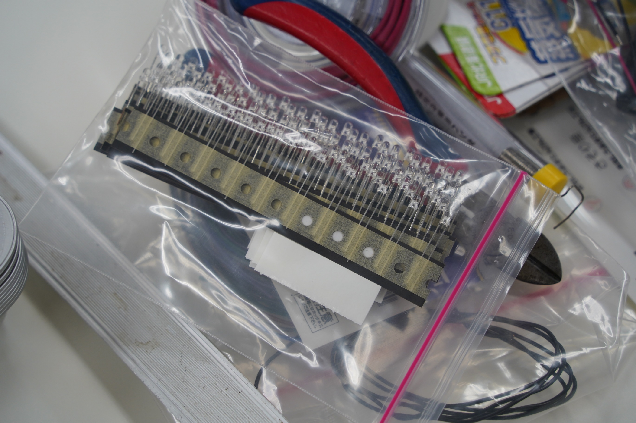

星座用のLEDのテーピング品
このテーピングを外し
プラスの足の長さを半分にする

７✕参加者数＝２００～３００とか

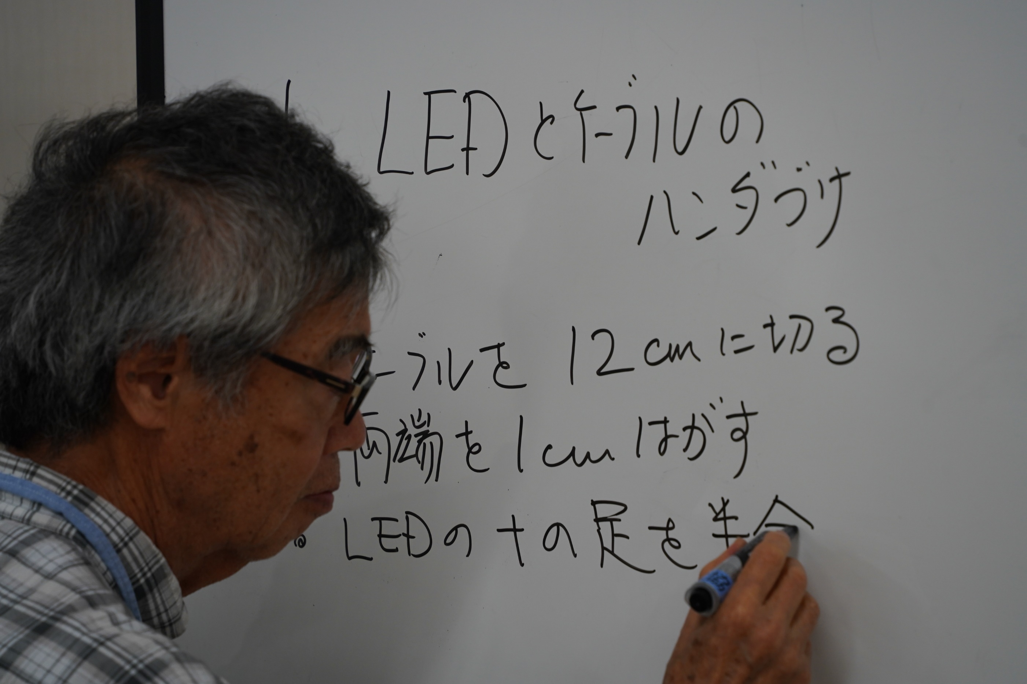

LEDの足を切り
リード線を用意し
はんだ付けして
熱収縮チューブをかぶせる・・・

工程の説明書き

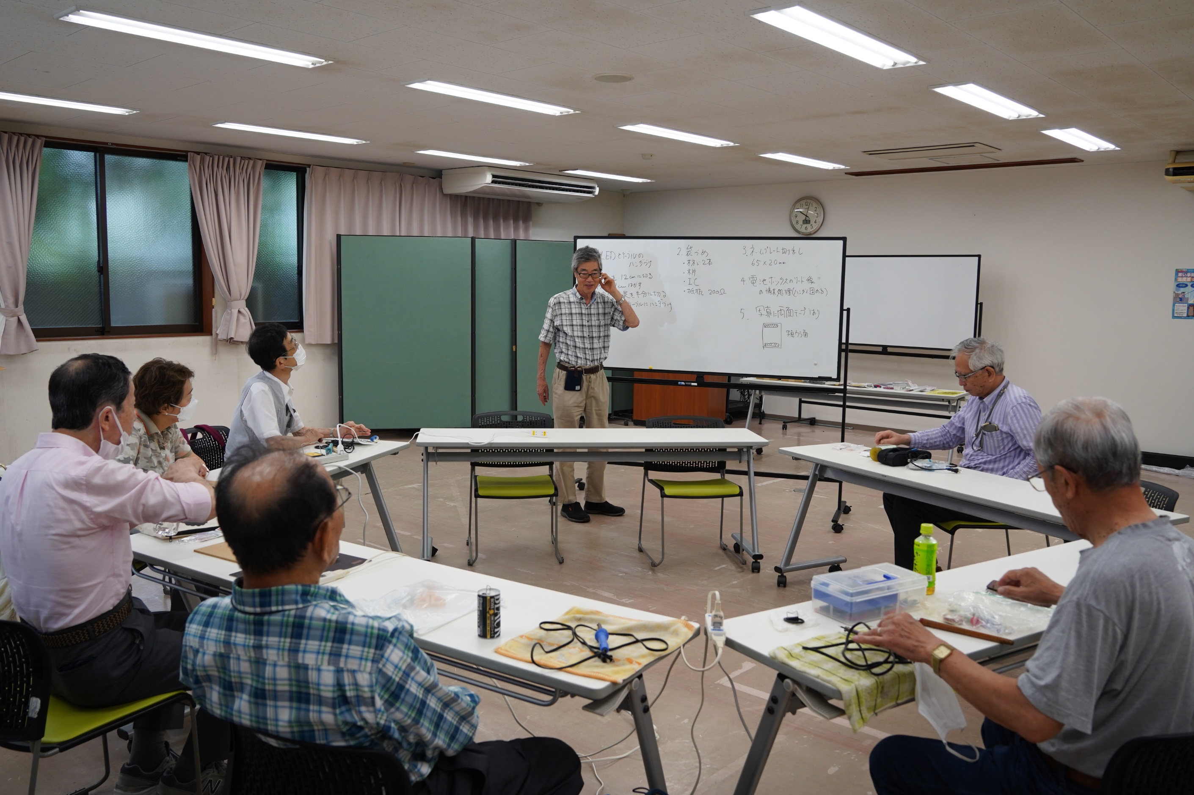

今日やることが
白板いっぱいになってしまった
１回聞いただけでは、覚えきれないよ

ご心配無用
あっという間に役割分担ができました

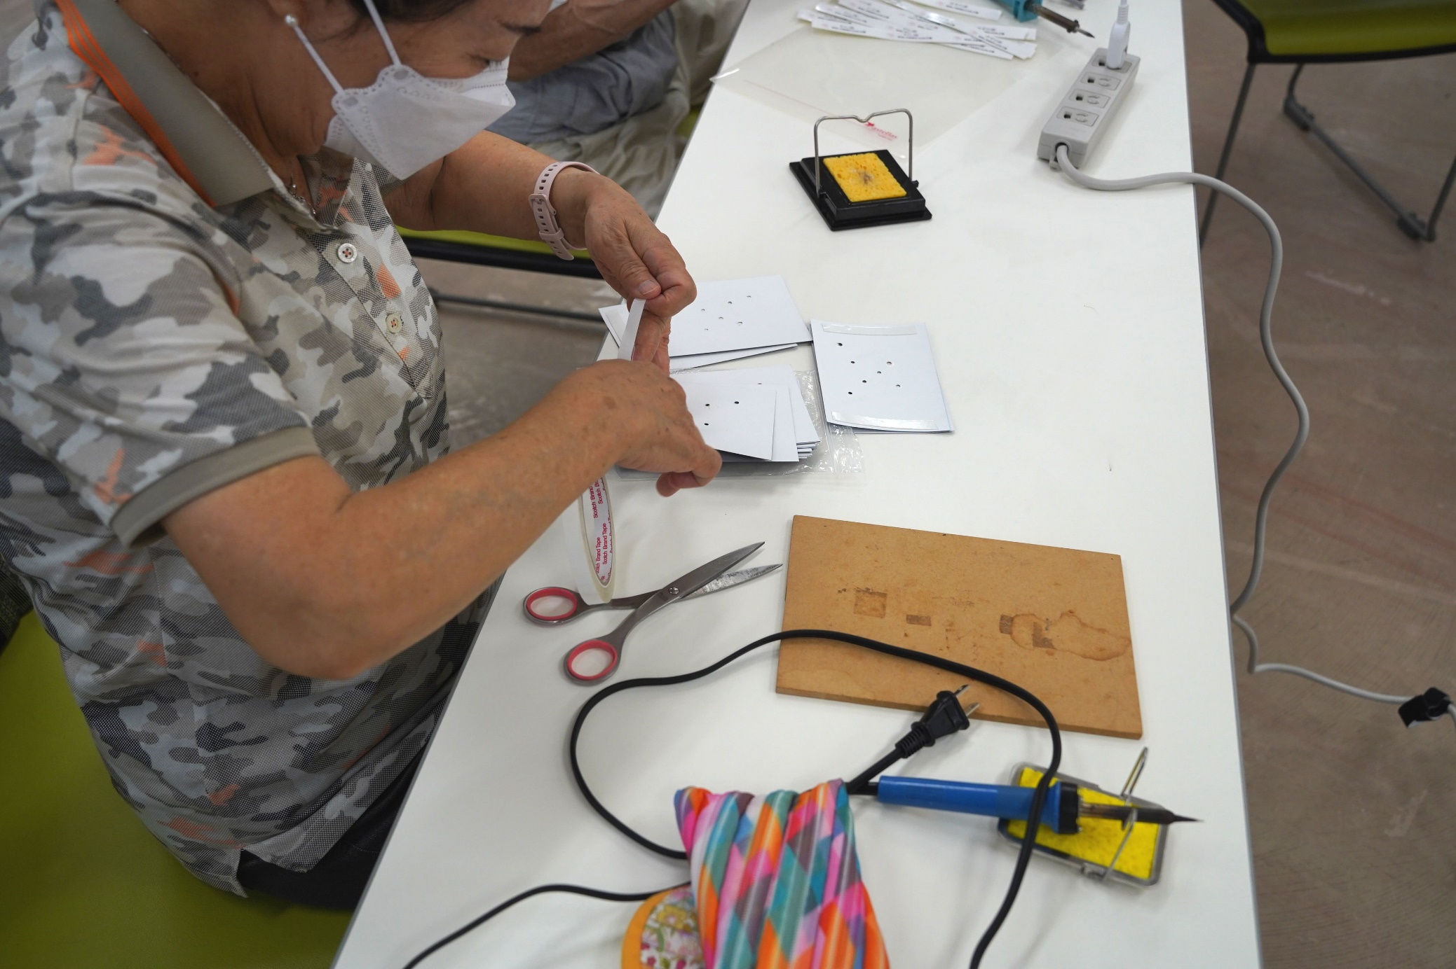

星座シートの裏に
両面テープを貼る作業

あの星座が多かったね・・・なんて
余裕ですね

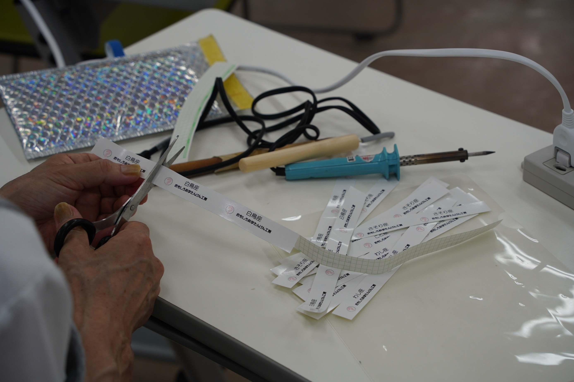

銘板の用意
これが顔になりますから
結構気が張る作業ですね

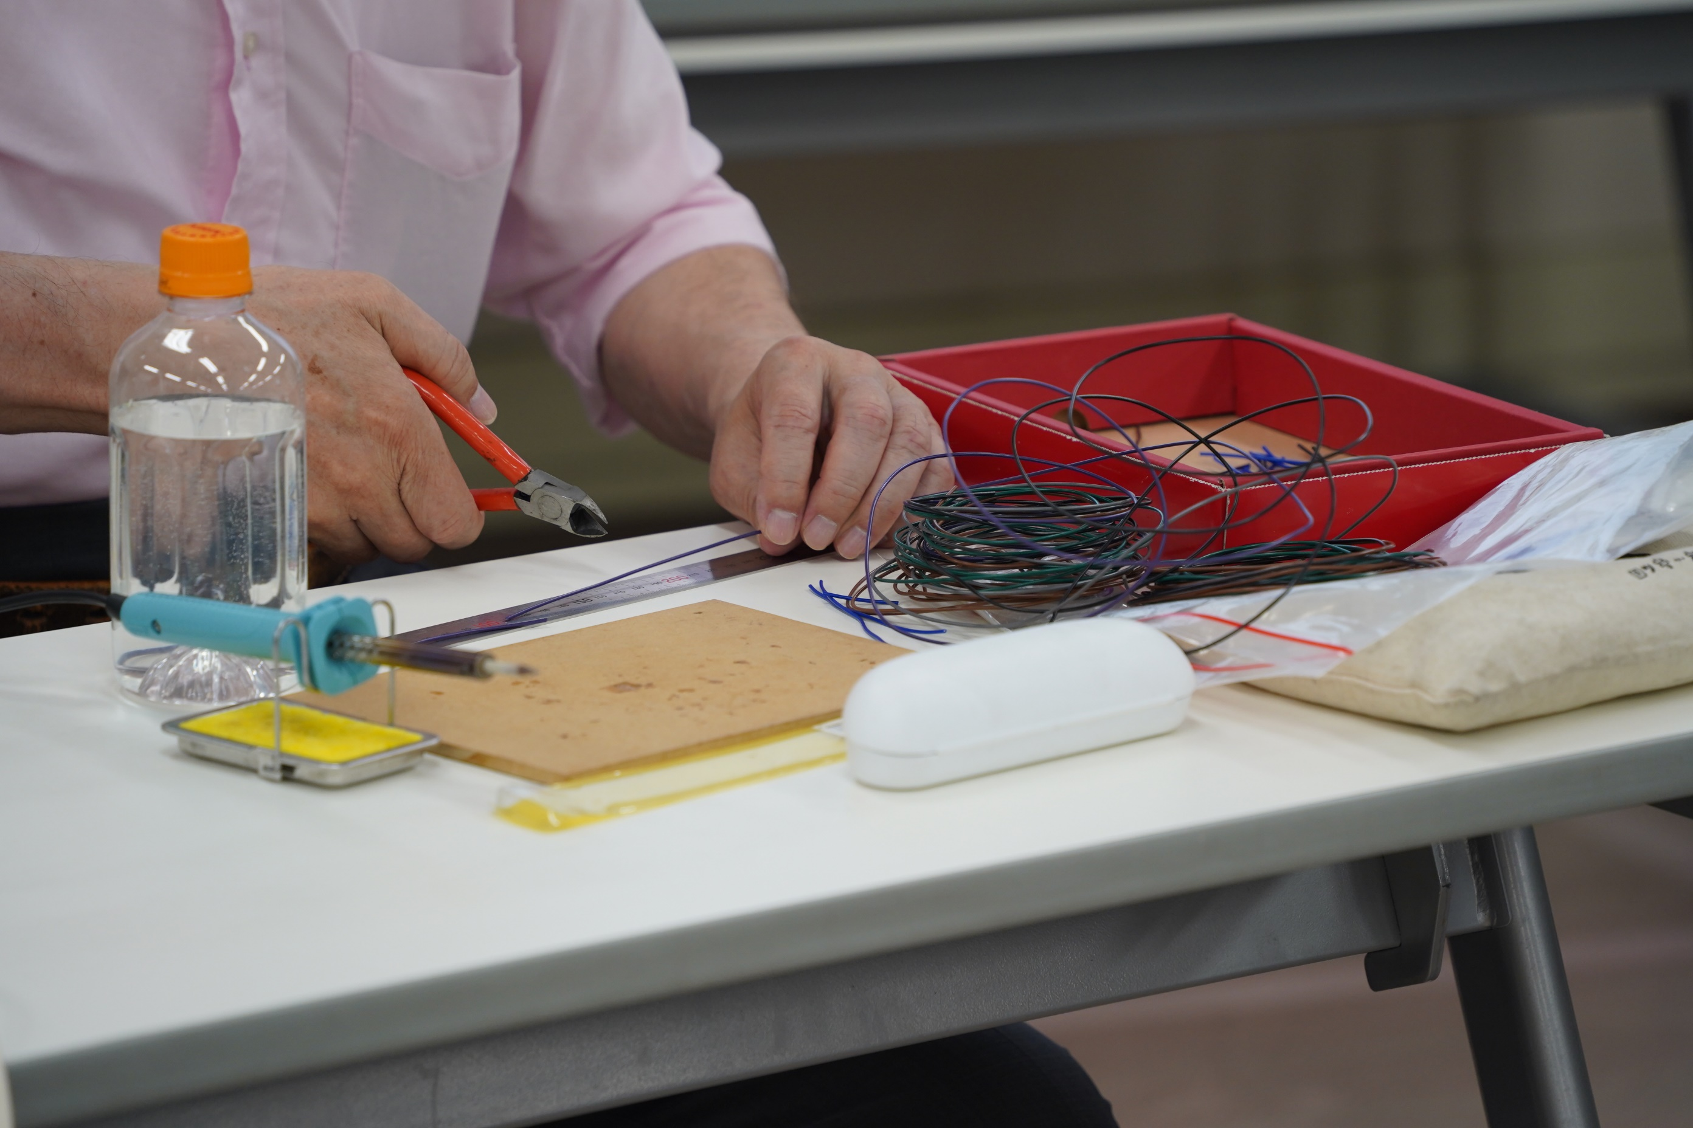

リード線を１２㎝に切っています
これを２００本ほど用意
まずはここにある線を切っておきます

足りなくなったら切ればいいですよね

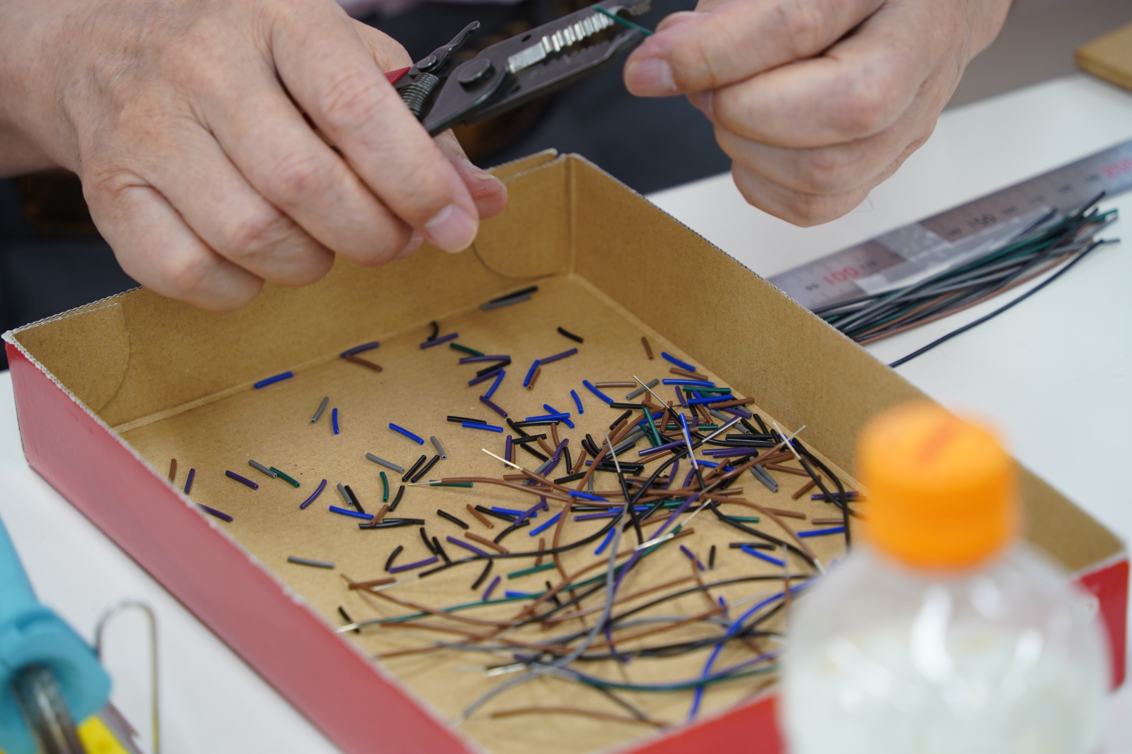

両端の被覆を１㎝剥きます
箱の中の剥きかすの長さを見てください
「メケン」で剥いてのこの揃いかた

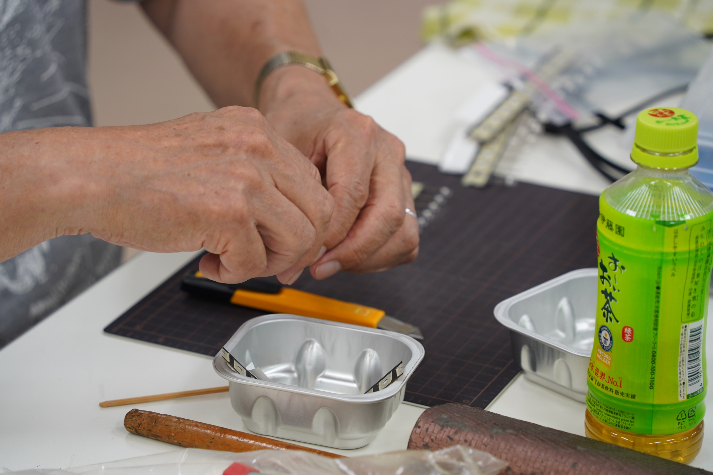

テープからLEDを外しています

電気製品では
回路基板に電子部品を
インサーションマシンという機械で装着するために
部品は強い紙製のテープにしっかりとついています

キカイは、部品の足を切り離しながら
決められた場所に差し込んでいきますが
われわれは、足は長いまま使いたい

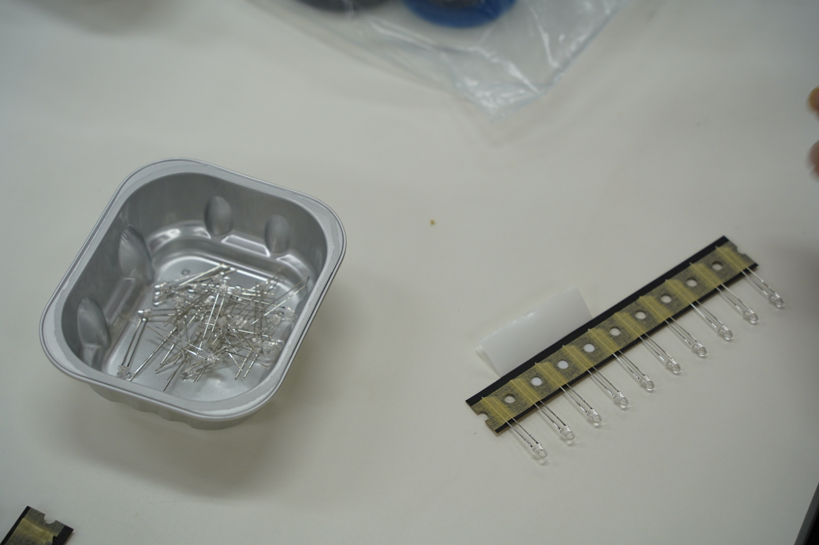
テープから外したLED
これからプラス側の足を半分の長さに切り
リード線にはんだ付けします

テープ、強そうでしょう！ 手ではちぎれないくらいです

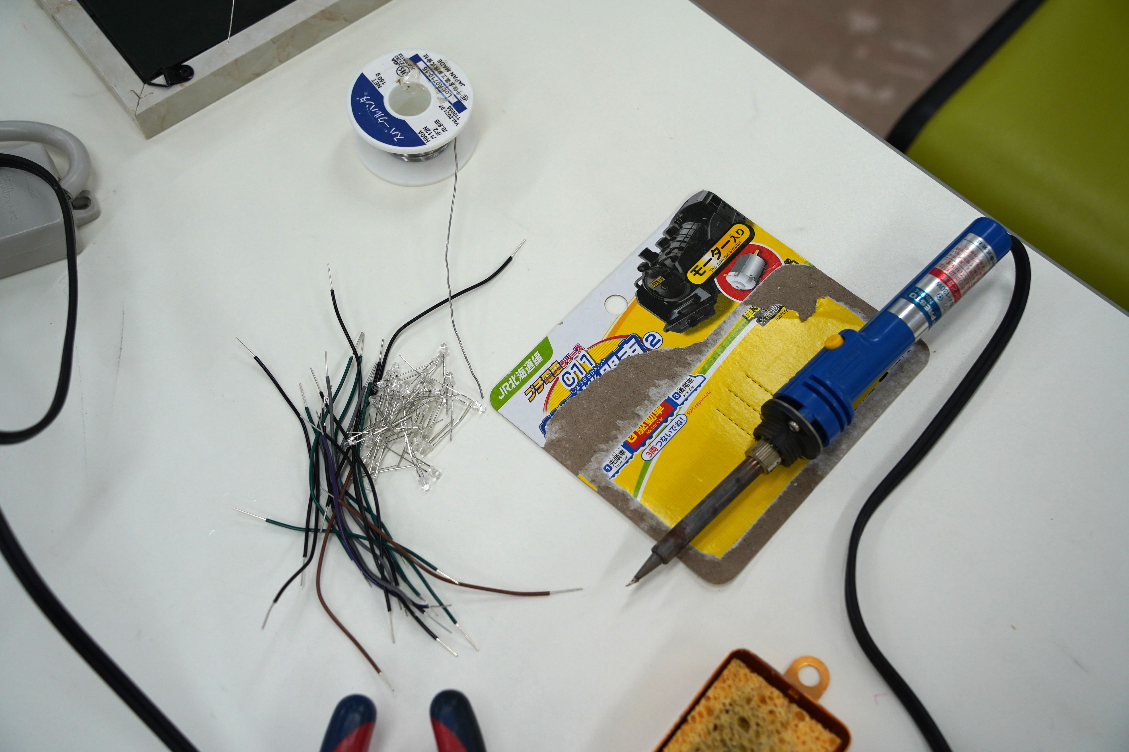

LEDと
リード線と
半田と
はんだごて

いよいよ、腕の見せ所ですが
誰も見てませんでした

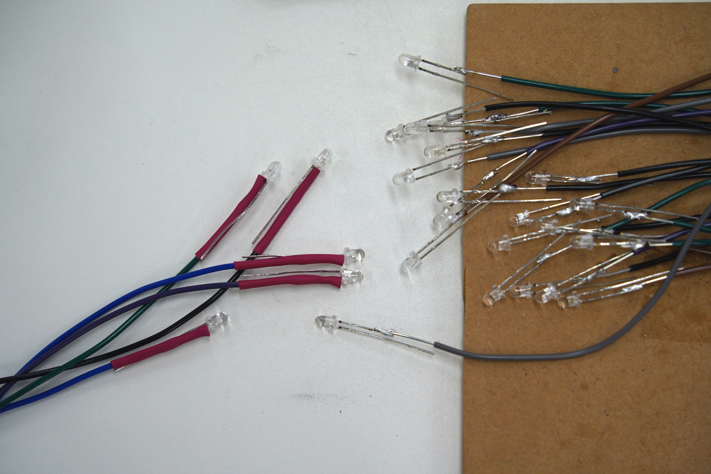
リード線をはんだ付けして
熱収縮チューブをかぶせて
はんだごての熱で収縮させて完成

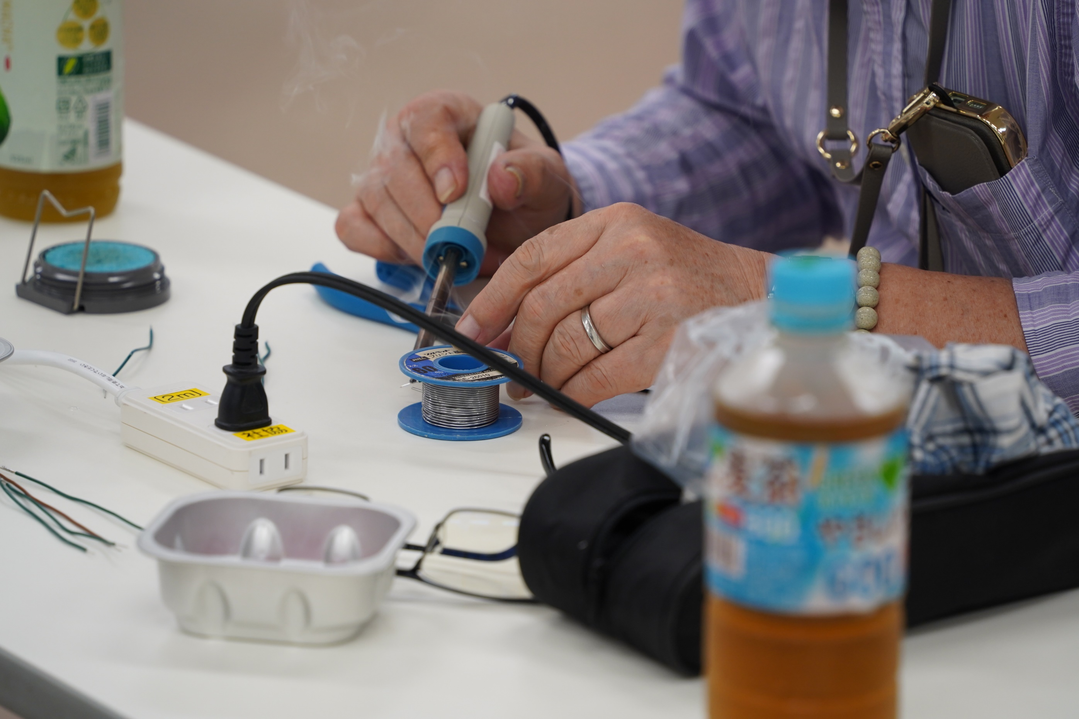

私も入れると４者４様のはんだ付け
一人一人の作業の仕方を
ご覧になってください

それにしても
LEDを固定する簡単なクランプだけでも欲しかったですね

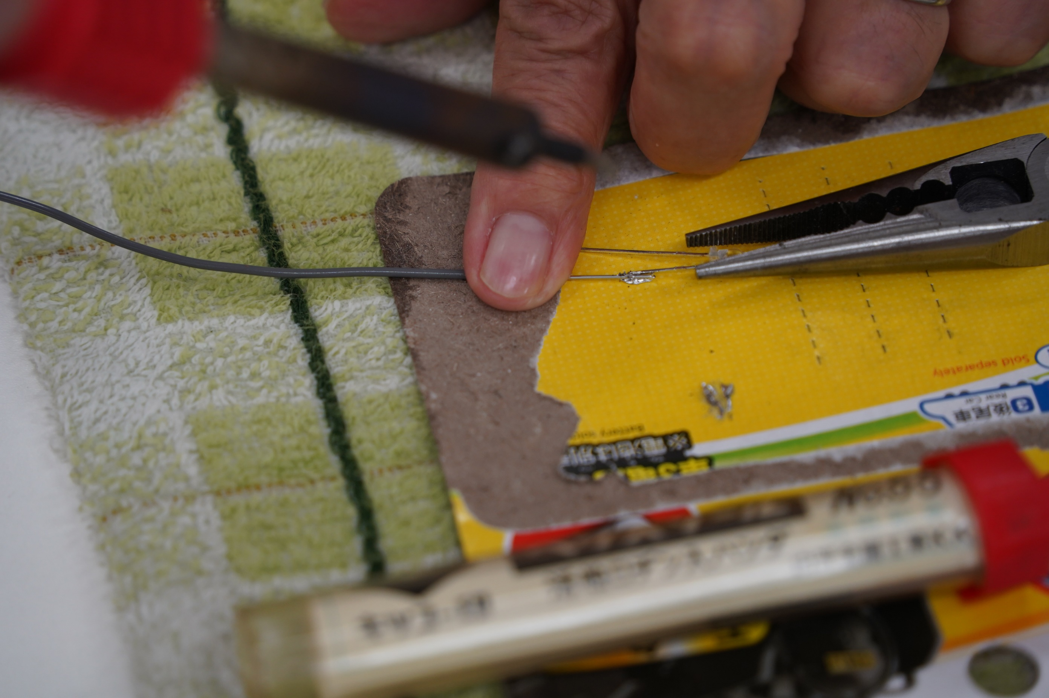

ラジペンで抑えての作業
半田がきれいにのっていますね
湿らせた段ボールの上で・・・
何かノウハウがありそう

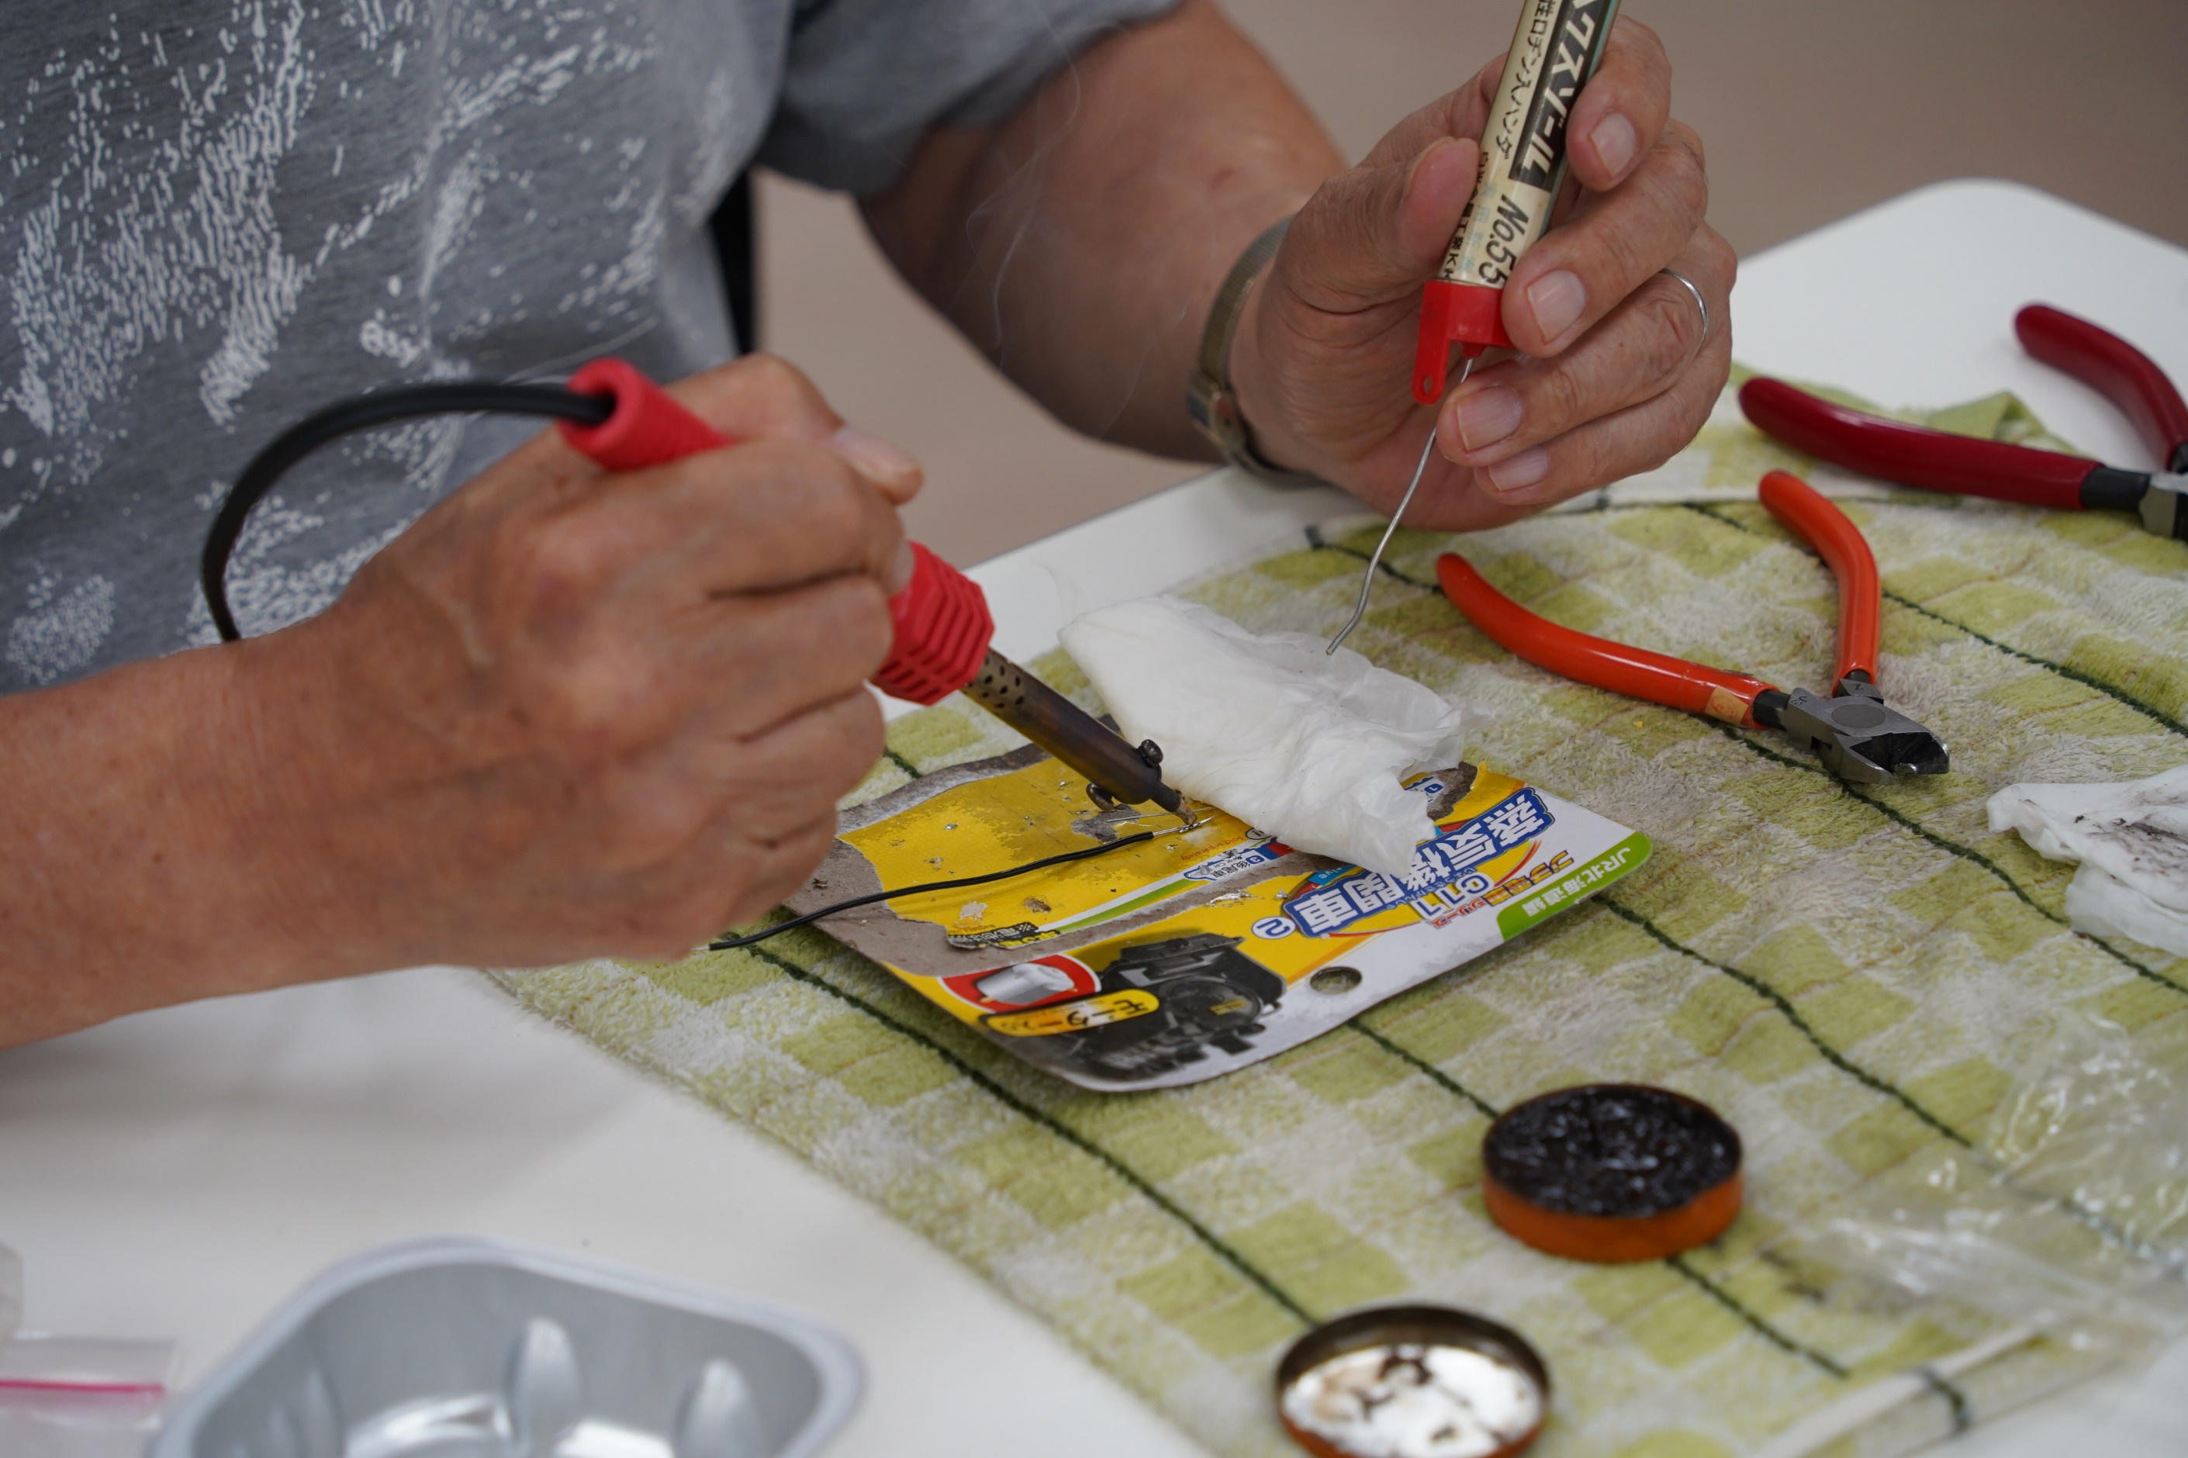

やはり
LEDをどう抑えるかがカギのようです
みなさん、それなりに工夫しています

僕は、リード線の上にラジペンを置いて
LEDを手に持ってはんだ付けしました
皆さんとは逆 アマノジャクとよく言われます

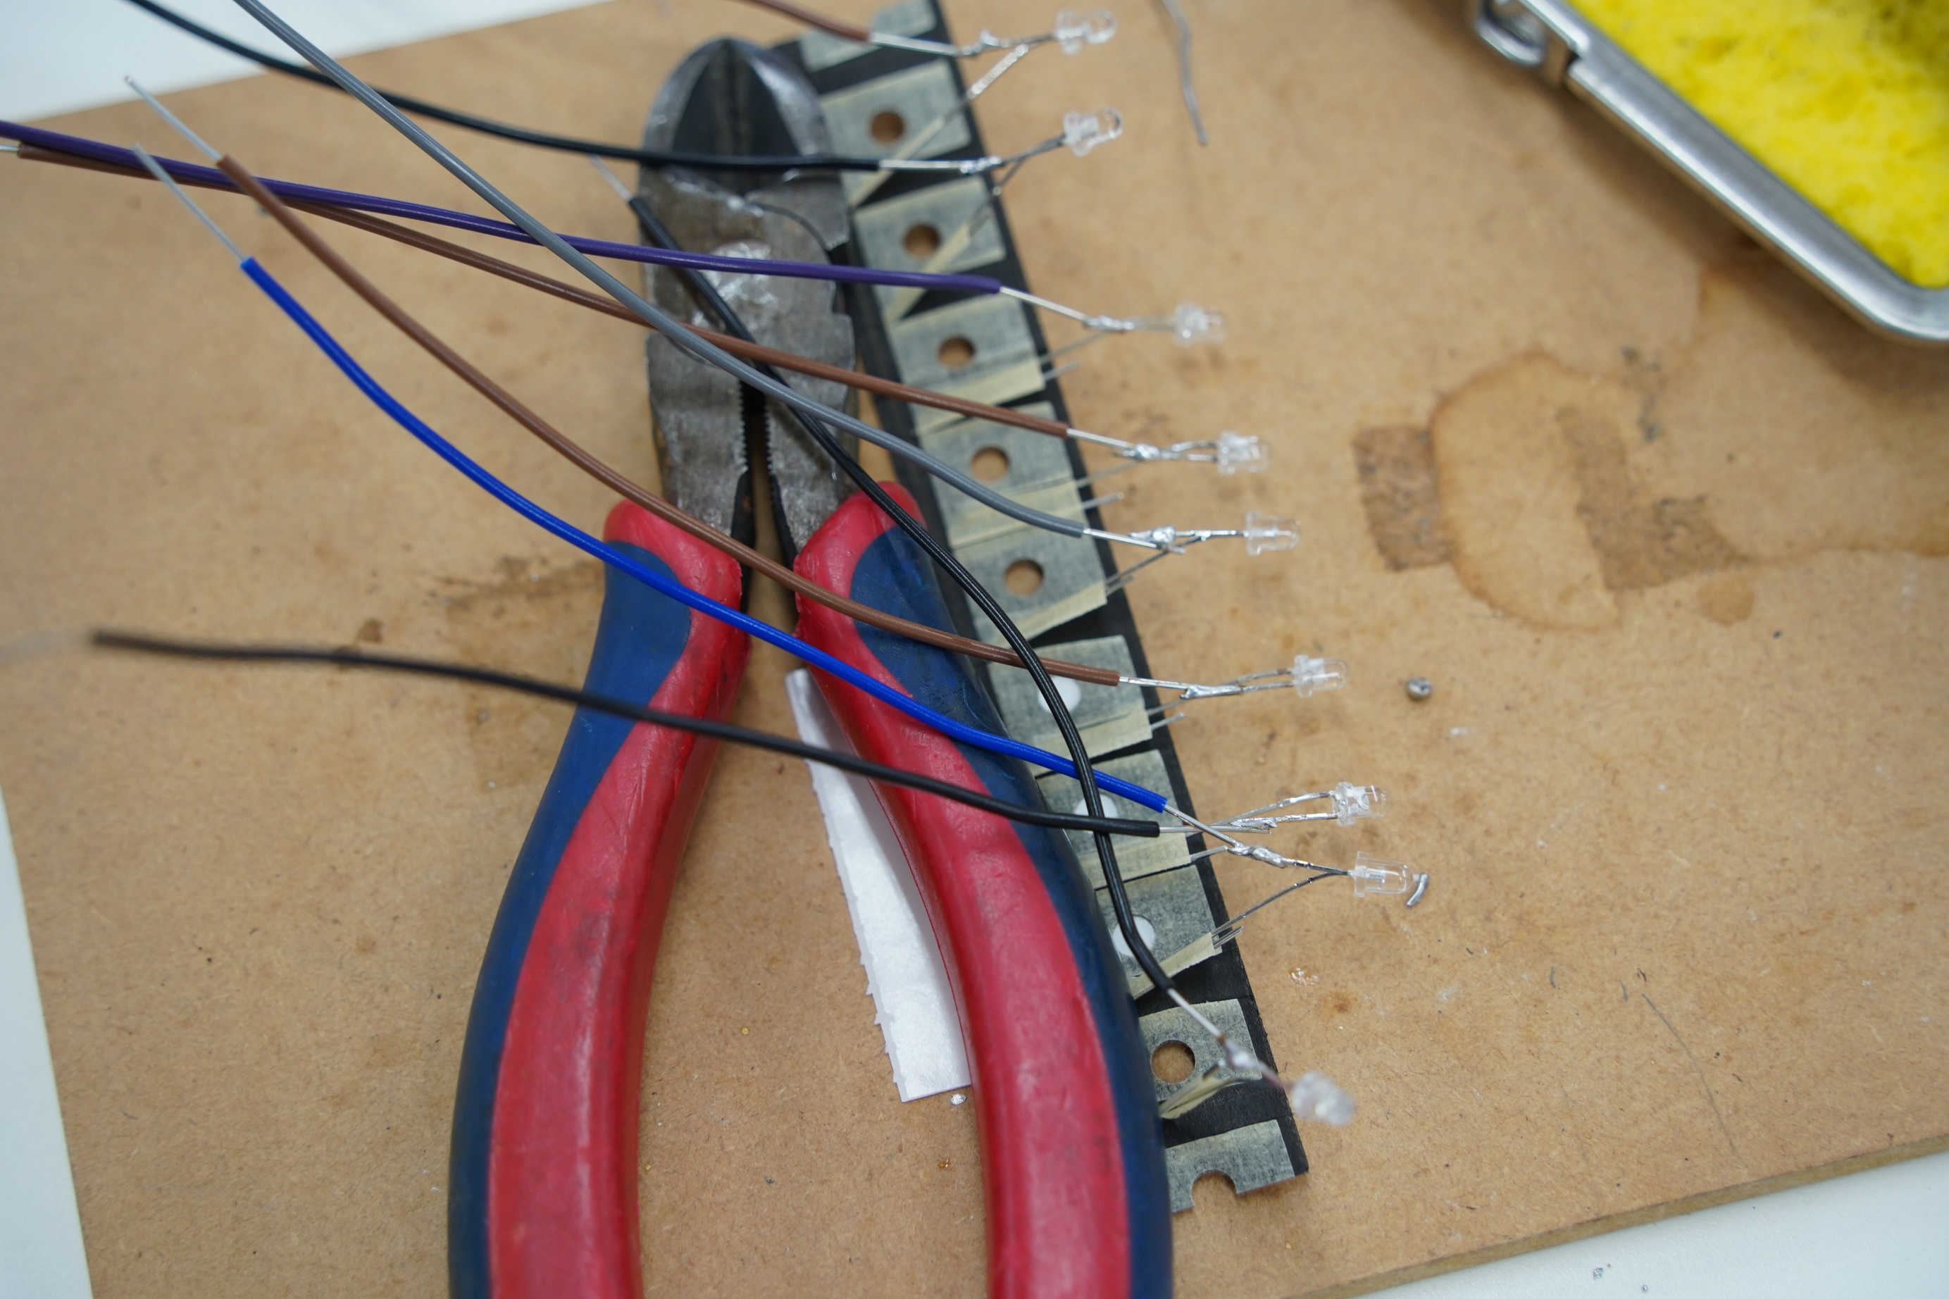

そろそろ終わりの時間
ここまでやって、思い付きました

テープから外さないで
足だけ切り、そこにリード線をはんだ付けすれば、と

めちゃめちゃ、簡単で速かった
終わりごろに気が付くんです、いつも

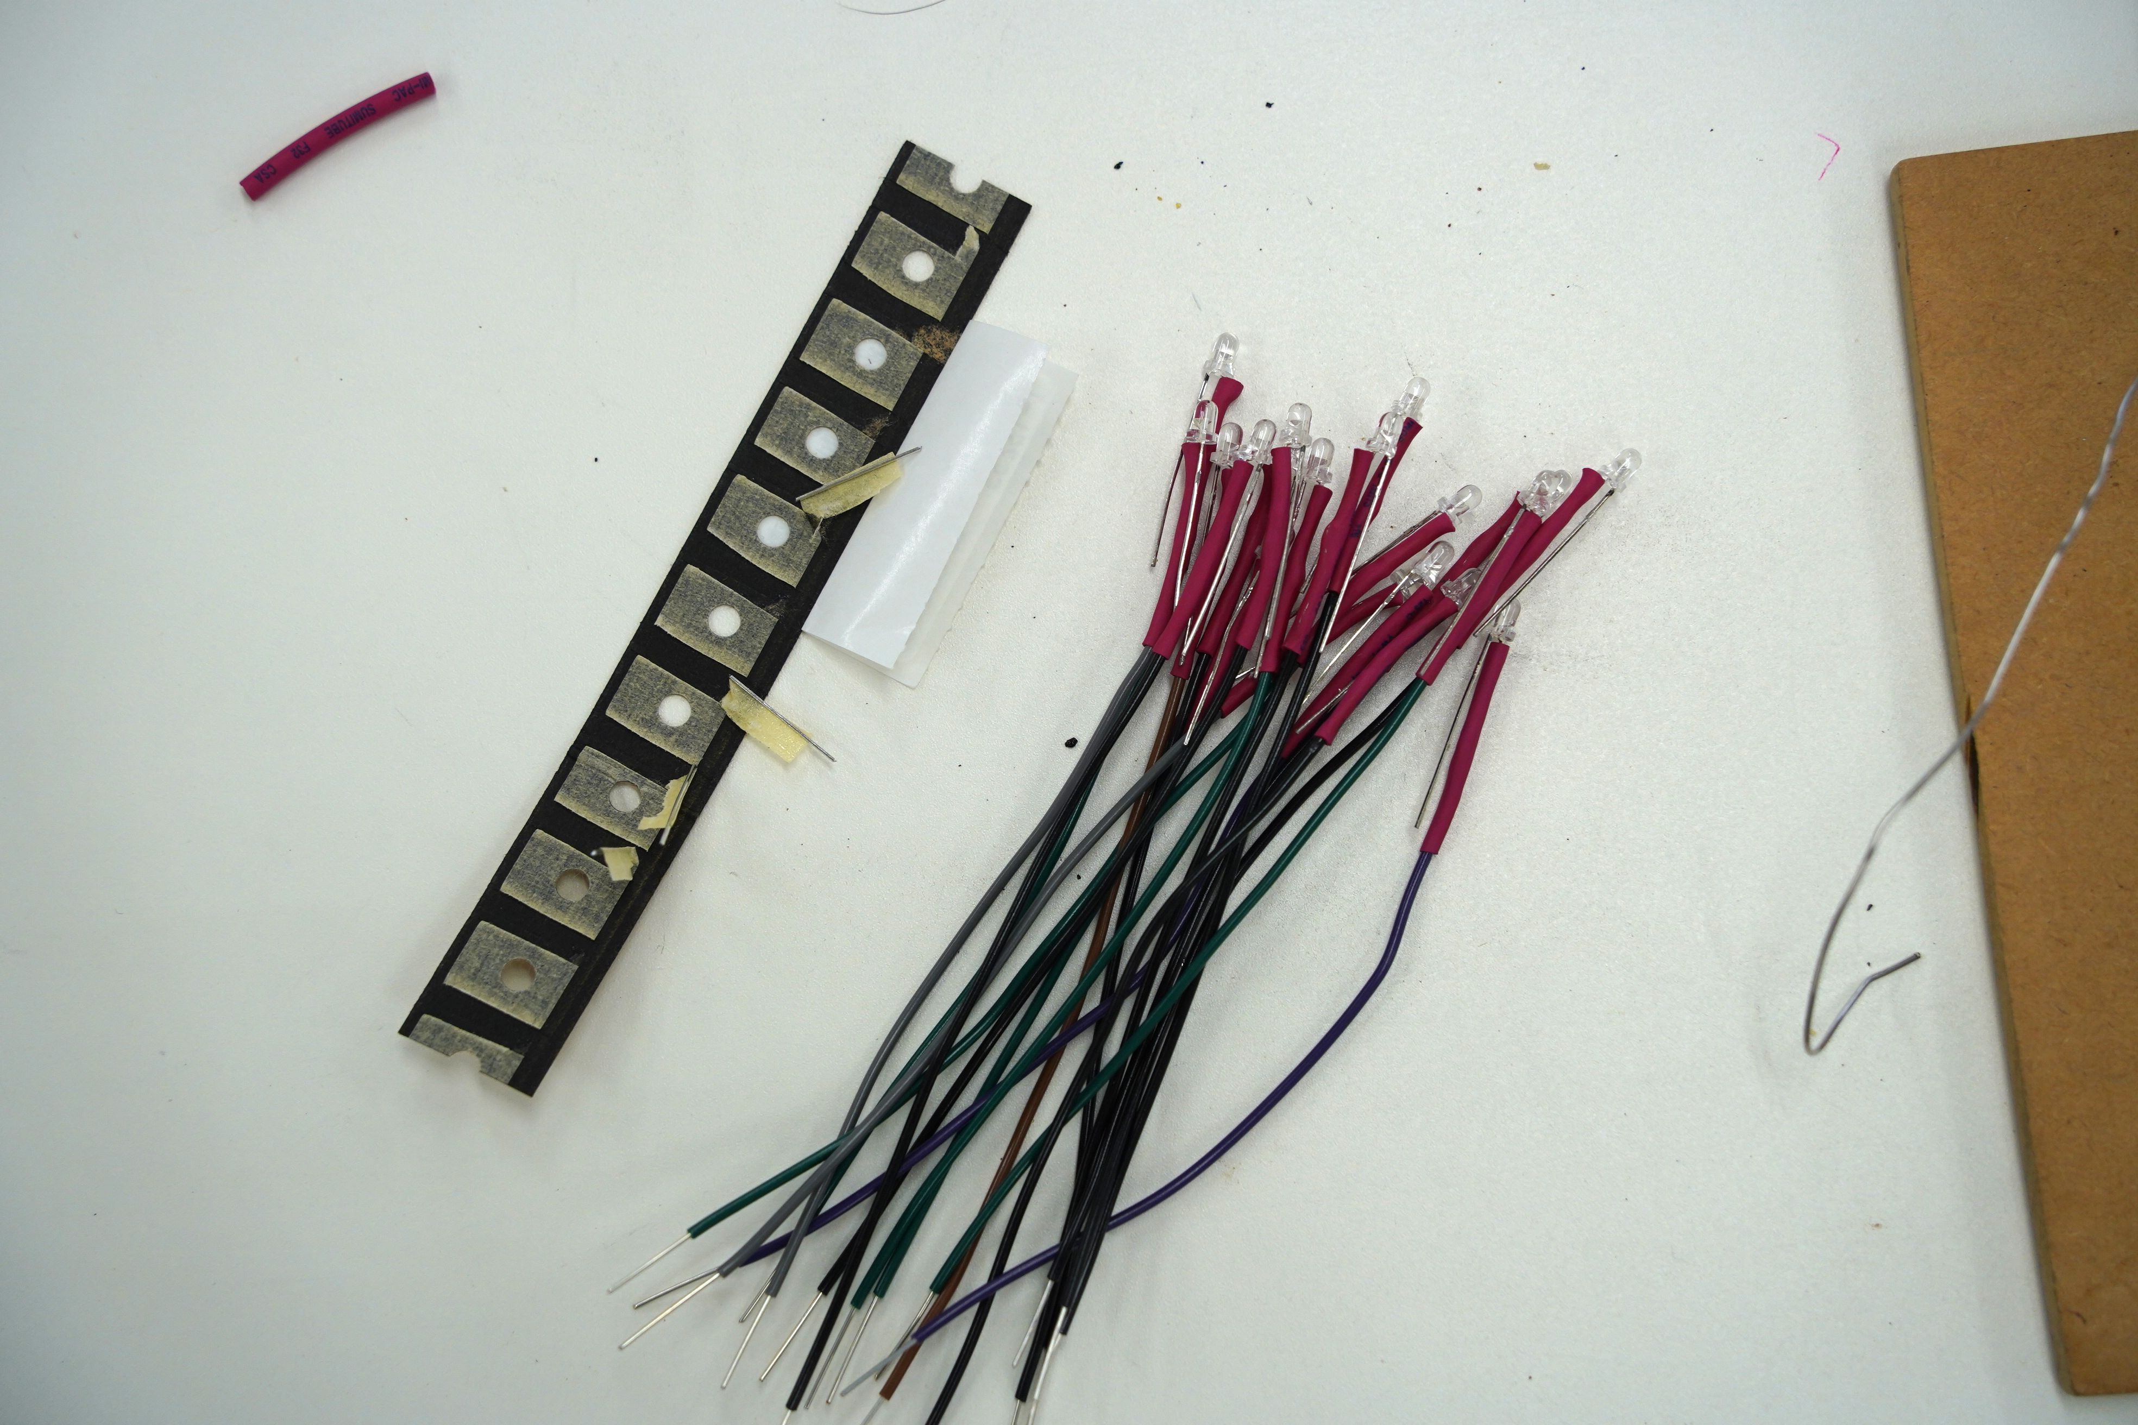

リード線と熱収縮チューブが底をつき作業終了

組み立て品は、きれいですね
機能美と言うらしいです
そう言えば、機能（性能）のいいもの（部品）は
かたちが美しいと言っていた人がいました

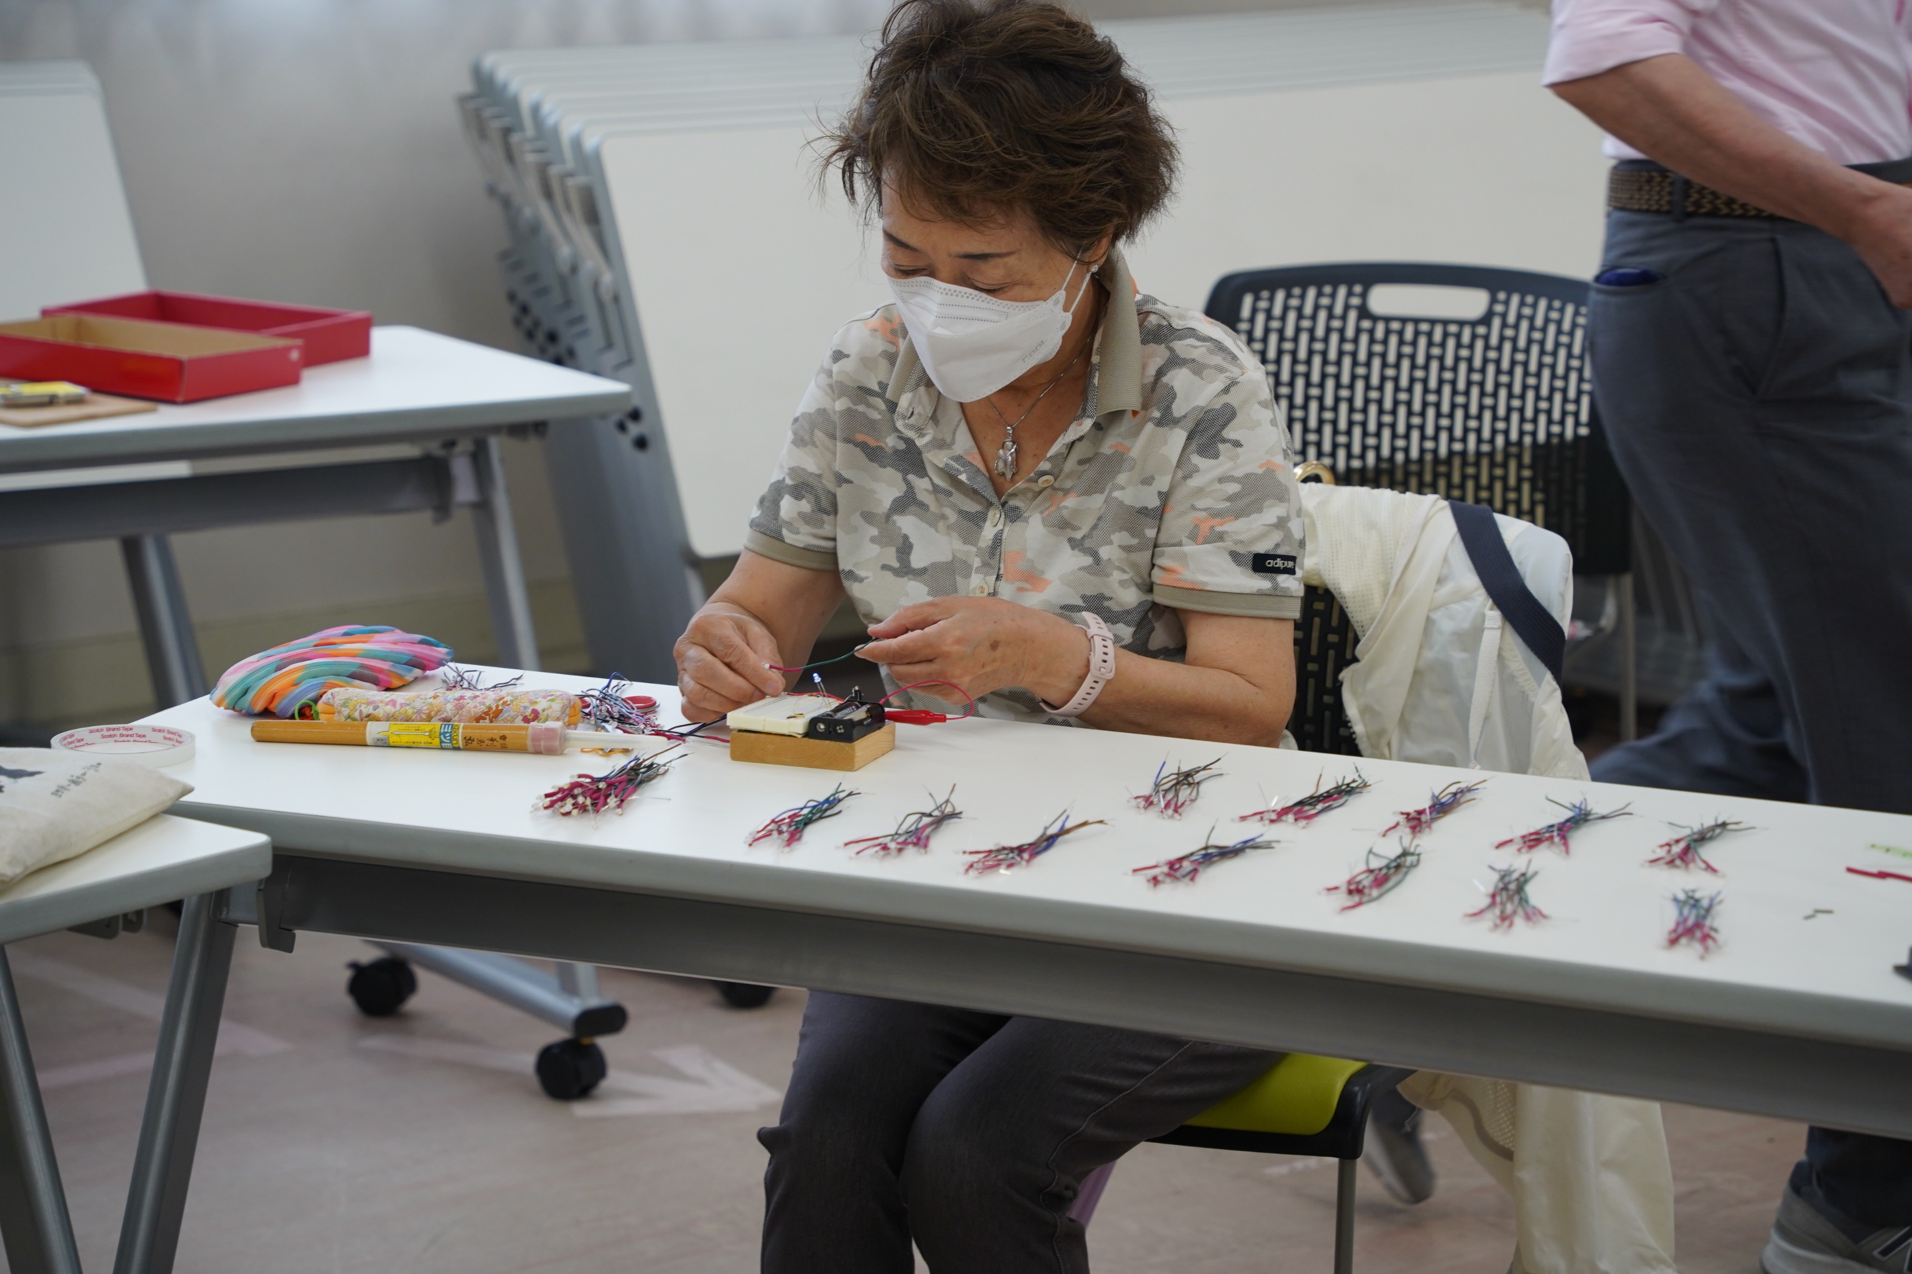

完成検査です
発光の明るさ、発光色など
今回のは、青色
白色が３０本、テープが紛れ込んでいたのでしょう

全部で１８０本
そのうち合格品が１５０本ほど
白色が混入していなければ・・・

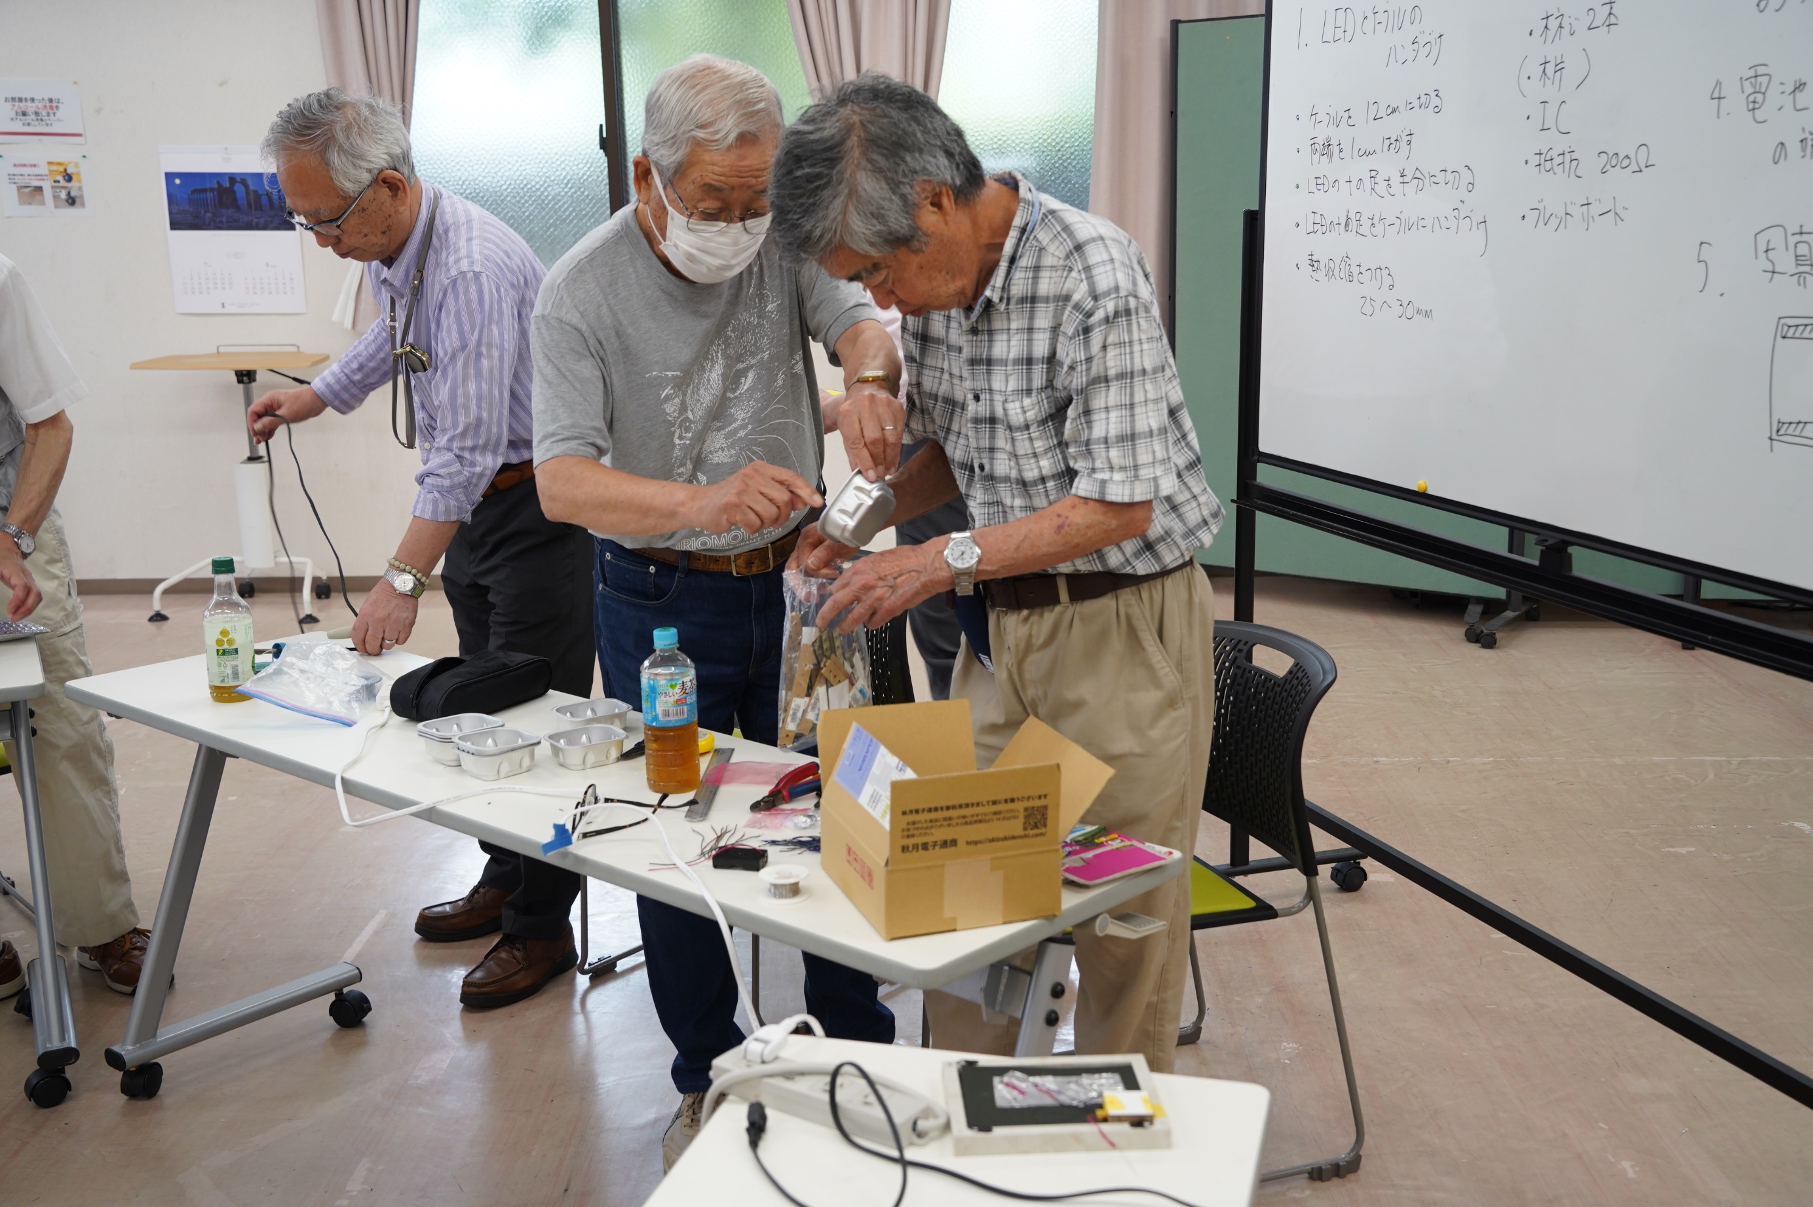

作業が終わり
あと片付け
切りくずなどが袋に一つ
電子部品の時は少ないですね

あまりおしゃべりができなかったけれど
皆さん、満足の様子でした

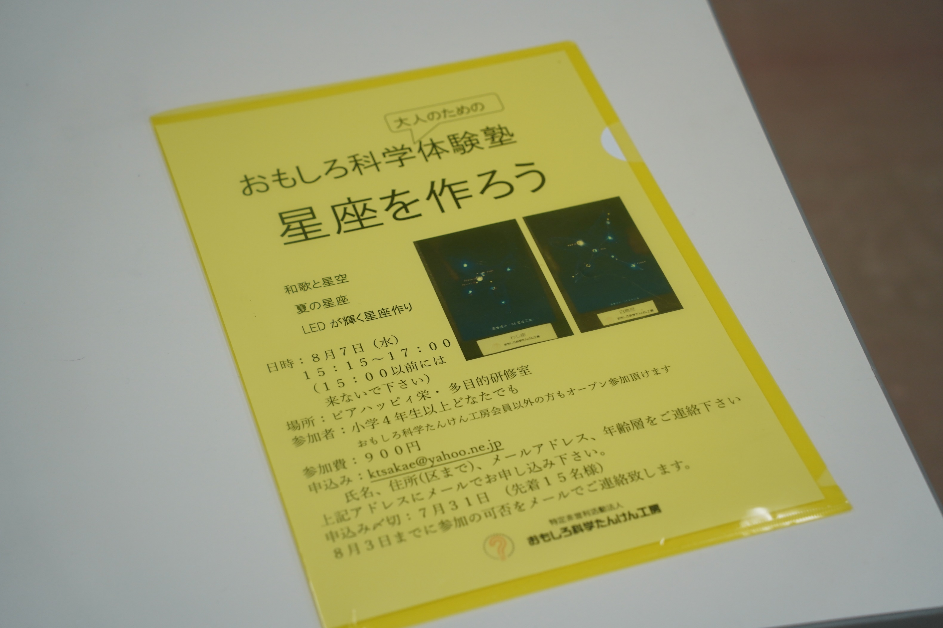

このテーマで、夏に「体験塾体験会」を
オープン募集で計画しています
これも初めての試み

工房外に、どんどん情報発信していく
どのような反応があるか
期待を込めて、今からワクワクしませんか

